CONVERSATÓRIO 01 - EDUCAÇÃO INDÍGENA, EDUCAÇÃO ESCOLAR INDÍGENA E INTERCULTURALIDADE: NARRATIVAS, EXPERIÊNCIAS E CAMINHOS DE TRANSFORMAÇÃO

LABMDEI: AGÊNCIA, PROTAGONISMO DISCENTE INDÍGENA E PRODUÇÃO DE MATERIAIS DIDÁTICOS NA LICENCIATURA INDÍGENA DA UNIVERSIDADE FEDERAL DO ACRE

Jeissyane Furtado da Silva, Universidade Federal do Acre, jeissyane.silva@ufac.br

O curso de Licenciatura Indígena da Universidade Federal do Acre assume um protagonismo frente à educação escolar indígena acreana, quer seja por sua atuação frente aos saberes e as comunidades da floresta, quer seja pelo desafio que assume na formação de professores indígenas para o contexto acreano e adjacentes. Com sede no Campus Floresta, na cidade de Cruzeiro do Sul, no extremo sudoeste amazônico brasileiro, o curso se compromete com uma educação indígena que valoriza os saberes e as práticas tradicionais dos povos indígenas acreanos Apolima Arara, Ashaninka, Huni Kui, Jaminawa, Katukina (Noke Koi), Kuntanawa, Madija, Manchineri, Nawa, Nukini, Puyanawa, Shanenawa, Shawãdawa e Yawanawa, promovendo processos dialógicos, reflexivos e interdisciplinares que reconheçam as especificidades dos contextos políticos e educacionais de seus territórios.
Dentre os seus princípios filosóficos, o curso busca valorizar a autonomia discente indígena, reconhecendo os seus saberes e as suas vozes no processo educacional, atuando de forma ativa no diálogo entre Comunidade e Universidade. Diante disso, com a ação do Programa Nacional de Fomento à Equidade na Formação de Professores da Educação Básica, também conhecido por Parfor Equidade, o curso de Licenciatura Indígena promove uma turma com professores em formação indígena dos povos Huni Kui, Manchineri, Shanenawa, Shawãdawa, Nukini, Noke Koi e Yawanawa, oriundos de diferentes terras indígenas do Vale do Purus e do Juruá.
Por meio das disciplinas de Laboratório II, III e IV, enquanto professora formadora do programa, desenvolvi habilidades de planejamento, construção e execução de projetos de pesquisa e extensão que valorizavam as necessidades das escolas aos quais os discentes eram oriundos. Na partilha dos desafios apontados, em conjunto, propomos o projeto "Produção de materiais didáticos para as escolas indígenas acreanas: ações integradoras", com a parceria estratégica do Laboratório Permanente de Multiletramentos com o Alfa Júnior, empresa júnior do curso de Letras Português do Campus Floresta.
A ação promove a afirmação da identidade e da autonomia pedagógica dos povos indígenas, reconhecendo a floresta como uma grande escola que articula experiência, ancestralidade e ciência, por meio do olhar crítico do professor em formação que vive “o chão da sala de aula”. Nela, os discentes desenvolveram habilidades com ferramentas digitais, como o Canva, ao produzirem cartilhas, murais, vídeos e o site educacional LabMDEI: Laboratório de Materiais Didáticos para as Escolas Indígenas, ainda em fase de teste e execução nas escolas. Os recursos partem das necessidades expressas pelos professores, visto que reivindicavam propostas e materiais didáticos contextualizados à realidade dos seus povos, de modo a valorizar as histórias, as memórias e os saberes ancestrais que compõem o mosaico cultural dos povos do Acre.
Ao propor um diálogo e uma integração com as tecnologias digitais e os saberes indígenas, a ação buscou se organizar em três etapas consecutivas e complementares, alinhando a teórica acadêmica e extensionista freireana à prática pedagógica e intercultural, possibilitando mediar a percepção dos professores indígenas a partir dos diferentes saberes vivenciados na Universidade: o científico e o tradicional. A primeira etapa consistiu na escuta dos desafios desses professores, ao atuarem nas escolas indígenas, especialmente no que se refere ao currículo, o acesso, a divulgação e a disponibilidade dos materiais didáticos. Em seguida, os alunos tiveram contato com diferentes metodologias de ensino, compreendendo a sala de aula como lugar frutífero às suas vivências e percepções, tomando decisões metodológicas e teóricas para a construção do material didático.

Figura 1 – Encerramento da primeira etapa da ação com a presença da comissão organizadora
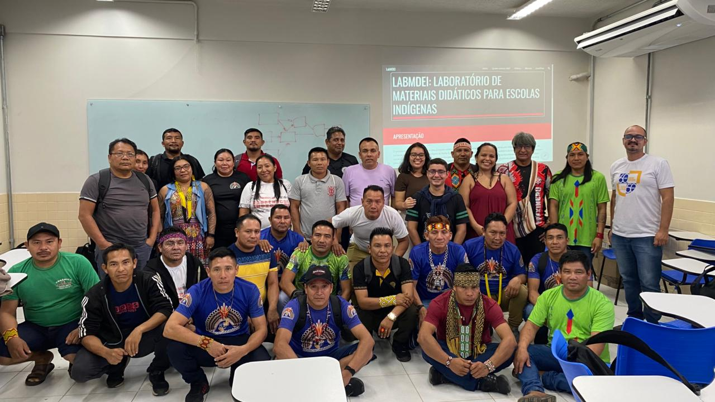
Fonte: Acervo próprio.
Na segunda etapa, no retorno aos territórios e às comunidades indígenas, os professores colocaram em prática o material elaborado na Universidade, verificando a recepção dos alunos, a viabilidade do material no contexto escolar indígena, a aplicabilidade e o desafio de trabalhar com as ferramentas e tecnologias digitais nos contextos escolares indígenas. Como os professores são de territórios distintos, não podemos mensurar uma recepção hegemônica, nem tampouco tivemos tais expectativas. E, por fim, no retorno à Universidade, os alunos partilharam as suas experiências, diversas, conflitantes, ao mesmo tempo que estimuladoras no pedido unânime de produzir mais materiais para as escolas.
Dentre os relatos, muitos destacaram a recepção positiva da gestão pedagógica, de outros professores indígenas, dos alunos e da comunidade em perceber como a Universidade tem sido um espaço de formação e produção para as escolas, com um retorno efetivo e dialógico. Além disso, refletiram como as ferramentas digitais podem ser aliadas no processo de uma educação interdisciplinar e cultural, apontando para questões que são caras à educação indígena, como a alfabetização na língua materna. No entanto, alguns lamentaram como a falta de recursos, a exemplo de computadores, projetores de vídeo e som, internet e impressora, foi impeditivo para a executabilidade do material.
Enquanto recursos didáticos, foram produzidas quatro cartilhas, um vídeo informativo e dois murais. O site educacional LABMDEI: Laboratório de Materiais Didáticos para Escolas Indígenas, outro material didático produzido pelos professores, conta com uma interface limpa e intuitiva, que inclui todas as cartilhas produzidas além de contar com um murual de pintura tradicional dos povos originários. No site também estão incluídos os livros SHENIPABU MIYUI e HUNI KUĨ HÃTXA KENEA YUSĨTI, com acesso gratuito por meio de links.
A tessitura desses materiais honra os saberes ancestrais e reafirma a força da identidade indígena. Nas escolas do Vale do Juruá e do Purus, sua presença floresce em prática viva, concedendo aos 30 professores em formação a liberdade de transformar teoria em sementes de mudança social. O projeto, assim, se ergue como ponte entre Universidade e Comunidade, revelando a floresta não apenas como território, mas como ser pulsante de ciência e espiritualidade

PALAVRAS-CHAVE
Agência Estudantil; Extensão Universitária; Parfor Equidade; Licenciatura Indígena.

REFERÊNCIAS

FREIRE, P. Extensão ou comunicação. São Paulo: Paz e Terra, 1977.
GURGEL, R. M. Extensão Universitária: comunicação ou domesticação? São Paulo: Cortez, 1986.
JEZINE, E. M. A crise na universidade e o compromisso social da extensão universitária. João Pessoa: Editora Universitária/ UFPB, 2006.
MÉSZAROS, I. A educação para além do capital. São Paulo: Boitempo, 2008.

Aqui adoto a forma “acreana”, reconhecida pela Lei Estadual nº 3.148/2016, que oficializa o termo como gentílico do estado, em respeito à cultura e à identidade regional

